¿Qué se entiende por Informática?

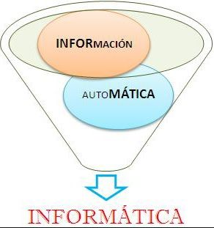

La informática es básicamente la ciencia que estudia el tratamiento automático de la información, la información son los datos y el tratamiento que se le da a ellos, mediante los sistemas informáticos que son los llamados ordenadores o computadores.

Estos ordenadores deben de tener la posibilidad de introducir los datos y, mediante instrucciones poder realizar tareas de forma automática y transformarlos.

La informática estudia lo que los programas son capaces de hacer (teoría de la computabilidad), de la eficiencia de los algoritmos que se emplean complejidad algorítmica estructuras y bases de datos, comunicación entre programas, humanos y maquinas, interfaces de usuario, lenguajes de programación, procesadores de lenguajes.

La importancia de la informática en nuestros días se debe a que está presente en nuestras vidas de forma habitual y de ella depende el avance de las nuevas tecnologías.

 La informática es una disciplina que abarca la teoría y la práctica. Se requiere pensar en términos abstractos y en términos concretos. La parte práctica de la computación puede verse por todas partes. Hoy en día, prácticamente todo el mundo es usuario de un ordenador, y muchas personas son incluso programadores informáticos. Conseguir que los ordenadores hagan lo que tú quieras requiere experiencia y práctica. Pero la informática puede ser vista desde un nivel superior, como una ciencia de resolución de problemas.

¿Qué es el concepto lógico?

Es la ciencia que se basa en leyes, modalidades y formas del conocimiento científico se conoce bajo el nombre de lógica. Se trata de una ciencia de carácter formal que carece de contenido ya que hace foco en el estudio de las alternativas válidas de inferencia.

¿Qué es conceptos físicos?

Consiste en construir sistemas físicos interactivos empleando software y hardware que puede captar información y responder al mundo analógico. Aunque esta definición podría coches inteligentes con sistemas de control de tráfico, o procesos de automatización en fábricas, generalmente no se utiliza para este tipo de artefactos. En sentido amplio, la informática física incluye aparatos creativos enmarcados en un mundo digital.

**Tipos de computadora**

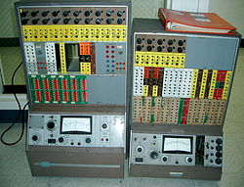

Analógica: Una computadora analógica u ordenador real es un tipo de computadora que utiliza dispositivos electrónicos o mecánicos para modelar el problema que resuelven utilizando un tipo de cantidad física para representar otra cifra. Las computadoras analógicas no computan directamente, sino que perciben constantemente valores, señales o magnitudes físicas variadas.

Características de las Computadoras Analógicas:

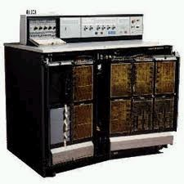1.Son las computadoras más rápidas. Todas las computadoras son rápidas pero la naturaleza directa de los circuitos que la componen las hacen más rápidas.

2. La programación en estas computadoras no es necesaria; las relaciones de cálculo son construidas y forman parte de éstas.

3. Son máquinas de propósitos específicos.

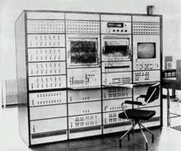4. Dan respuestas aproximadas, ya que están diseñadas para representar electrónicamente algunos conjuntos de daros del mundo real, por lo que sus resultados son cercanos a la realidad.

Estos se utilizan generalmente para supervisar las condiciones del mundo real, tales como Viento, Temperatura, Sonido, Movimiento.

Digital: Es aquella que cuenta los números (0 dígitos) que representan numerales, letras y otros símbolos especiales, Son capaces de almacenar diferentes programas por lo que se les puede utilizar en incontables aplicaciones. Una máquina de este tipo puede procesar una nómina, graficas, comparaciones, etc., por ejemplo, IBM.

Cuántica: La computación cuántica es un paradigma de computación distinto al de la computación clásica. Se basa en el uso de qubits en lugar de bits, y da lugar a nuevas puertas lógicas que hacen posible nuevos algoritmos.

Biológica: Las computadoras biológicas pronosticarán enfermedades como el cáncer, serán una herramienta nueva en la rama de la medicina para la salud del ser humano. Apenas se encuentran en proceso de investigación por parte de investigadores israelíes del Instituto Científico Weizman, los mismos que han desarrollado el prototipo de una "computadora biológica" o molecular capaz de diagnosticar la existencia de células cancerígenas e indicar su tratamiento curativo.